파이썬프로그래밍 10주차 과제

학번:
이름:

다음의 문제를 보고 프로그래밍 후 결과를 화면 캡처해 넣으시오.

1. 주어진 텍스트 파일에서 특정 단어를 읽고, 그 단어가 몇 번 등장했는지 계산하는 프로그램을 작성하시오.

코드
실행
결과

2. 파일을 복사하는 프로그램을 작성해보자. 파일의 이름은 사용자가 입력하도록 하자
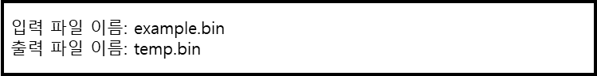

코드
실행
결과

3. 특정한 디렉토리 안의 파일 중에서 ”Python”을 포함하고 있는 줄이 있으면 파일의 이름과 해당 줄을 출력한다. 주의사항: 텍스트 파일만 들어 있는 디렉토리에서 실행하여야 합니다. 그렇지 않으면 엔코딩오류가 발생합니다.
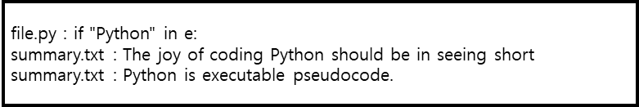
코드
실행
결과

4. 주어진 CSV 파일(students.csv)에는 학생들의 이름, 점수, 학점 정보가 저장되어 있다. 이 파일을 이용한 학점 계산과 최고 점수를 출력하고 학점이 추가된 파일을 새로 만드는 프로그램을 작성해보자!
파일 내용 (students.csv)
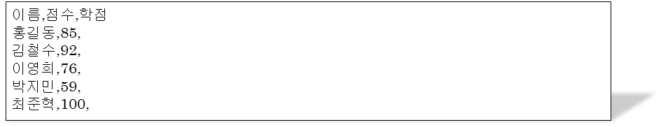
학점 계산
코드
실행
결과

